РА-дуга
Прогулка в зимний период
все мамы знают, что ребенку необходимо гулять, но не все знают зачем!
- Свежий воздух необходим для правильной работы всех жизненно важных систем организма, в том числе мозга.
- Свежий воздух очищает легкие от пыли и аллергенов
- Затраты энергии во время прогулки усиливают сердечную деятельность
- Ультрафиолет вырабатывает витамин «Д»
Ежедневная продолжительность прогулки детей составляет не менее 4–4, 5 часов. Прогулку организуют 2 раза в день: в первую половину – до обеда и во вторую половину – после дневного сна или перед уходом детей домой. При температуре воздуха ниже -15°С и скорости ветра более 7 м/с продолжительность прогулки сокращается. Прогулка не проводится при температуре воздуха ниже -15°С и скорости ветра более 15 м/с для детей до 4 лет, а для детей 5–7 лет при температуре воздуха ниже -20°С и скорости ветра более 15 м/с (для средней полосы)

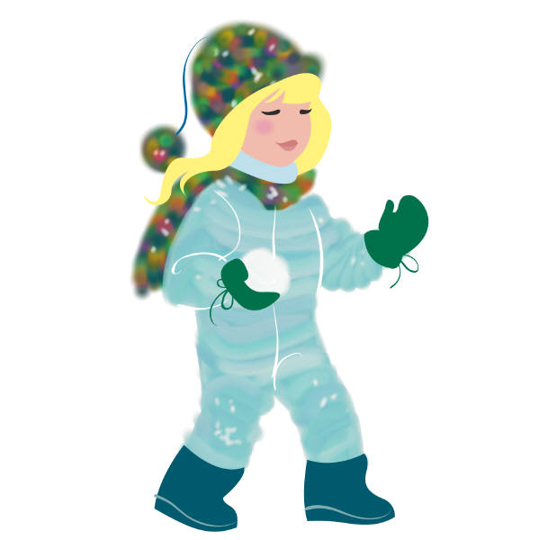
Как одевать ребенка
- Собирая ребенка на прогулку необходимо оценить температуру воздуха с учетом силы ветра
- Количество одежды должно быть умеренным, поскольку потливость вызывает простуду чаще, чем переохлаждение
Главное требование к детской одежде – возможность активно двигаться, бегать, крутить головой, самостоятельно вставать после падений, прыгать, лазить по спортивным снарядам
Прогулка дает ребенку новые впечатления и положительные эмоции ,а от этого зависит интеллектуальное и социальное развитие вашего ребенка

